Министерство науки и высшего образования РФ
Федеральное государственное бюджетное образовательное учреждение высшего образования
«Ижевский государственный технический университет
имени М.Т. Калашникова»
(ИжГТУ имени М.Т. Калашникова)
Факультет «Математика и естественные науки»
Кафедра «Прикладная математика и информационные технологии»

ЛАБОРАТОРНАЯ РАБОТА № 3
по курсу «Численные методы алгебры»
Вариант № 16

Направление подготовки 01.03.04 «Прикладная математика»
Профиль – «Применение математических методов и программных средств для решения инженерных и экономических задач»

Преподаватель курса,
д.т.н., профессор И.Г. Русяк

Проверил
д.т.н., профессор И.Г. Русяк

Выполнил
бакалавр группы Б22-181-1 Е.И. Турыгин

Ижевск – 2024

ПОСТАНОВКА ЗАДАЧИ
Постановка задачи.
Пусть задана функция действительного переменного непрерывная на отрезке . Требуется на отрезке найти корни уравнения
. (1)
Задача нахождения корней уравнения (1) на решается в два этапа. На первом этапе изучается расположение корней и проводится их разделение, т.е. выделяются области, содержащие только один корень. Кроме того, изучается вопрос о кратности корней. Тем самым находятся некоторые начальные приближения для корней уравнения (1). На втором этапе, используя заданное начальное приближение, строится итерационный процесс, позволяющий уточнить значение отыскиваемого корня.

Описание итерационных методов.
1. Метод бисекции (деления отрезка пополам). Этот метод применяется как для выделения корней, так и для нахождения значения корней с заданной погрешностью. Предположим, что на расположен один корень уравнения (1). Тогда и имеют различные знаки (пусть для определенности , ). В качестве первого приближения вычисляется и находится . Если , то искомый корень находится на интервале , в противном случае . Из двух интервалов выбирается тот, на границах которого функция имеет разные знаки:
(2)
В качестве следующего приближения берется середина выбранного отрезка. Процесс заканчивается, когда длина интервала, содержащего корень, станет меньше заданной погрешности . Значение корня берется равным середине последнего интервала.
2. Метод Ньютона. Пусть начальное приближение известно. Заменим разложением в ряд Тейлора по формуле:
(3)
и за следующее приближение возьмем корень уравнения , т.е. . Вообще, если известно приближение , то следующее приближение определяется по формуле:
. (4)
Метод Ньютона также называют методом касательных, так как новое приближение является абсциссой точки пересечения касательной, проведенной в точке к графику .
Метод Ньютона имеет квадратичную сходимость, т. е. погрешность на следующей итерации пропорциональна квадрату погрешности на предыдущей итерации: .
3. Модифицированный метод Ньютона. По этому методу производную вычисляют один лишь раз в точке . Расчетная формула имеет вид:
. (5)
Метод имеет линейную сходимость, т. е.
4. Метод секущих. Этот метод получается из метода Ньютона (4) заменой производной разностью , вычисляемой по известным значениям и . В результате получаем итерационный процесс
. (6)
Метод секущих является двухшаговым, так как новое приближение определяется двумя предыдущими и . В методе секущих необходимо задавать два начальных приближения и .
5. Разностный метод Ньютона. Данный метод также выводится из метода Ньютона (2) путем аппроксимации производной выражением:
, (7)
и при малых h получаем итерационную формулу
. (8)
6. Метод Стеффенсена. Заменим в выражении (8) величину h значением функции , т.е. . Тогда имеем следующий итерационный процесс:
. (9)
Итерационные процессы проводятся до выполнения условия:
,
после чего принимается и последнее приближение,

Задание на лабораторную работу.
На отрезке задана функция (см. табл. 1). Требуется:
- Построить график функции ;
- Найти интервалы локализации и начальные приближения для корней уравнения (в качестве начальных приближений принять середину интервалов локализации);
- Методами бисекции, Ньютона, модифицированным методом Ньютона, методами секущих и Стеффенсена вычислить все корни уравнения (1) с погрешностью ;
- Для одного из корней провести исследование сходимости методов.

Таблица 1 – аналитически заданная функция
№
п/п
16 |  | [-1; 0]

ХОД РАБОТЫ
Программа реализована на языке программирования C++ с использованием фреймворка Qt для рисования графиков и создания GUI.
График аналитической функции представлен на рис. 1.
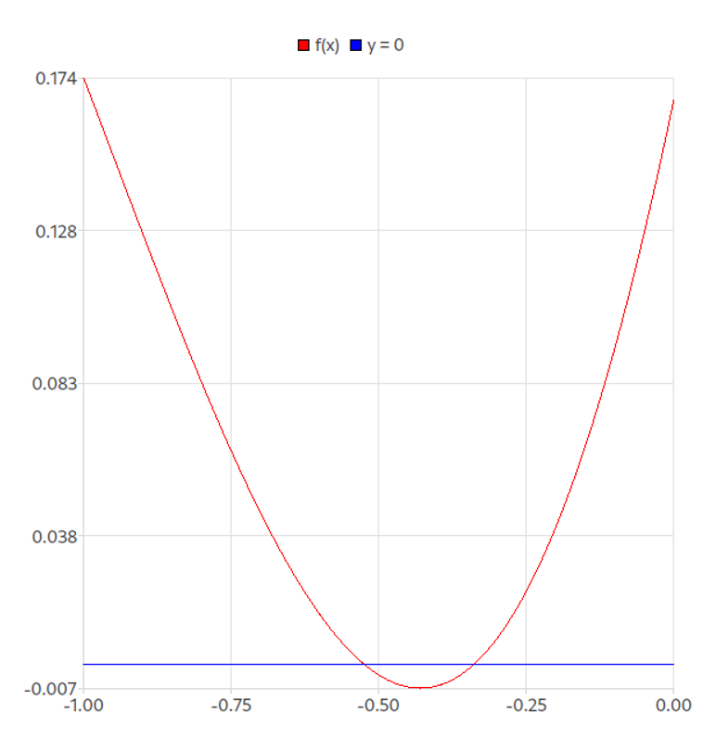
Рисунок 1 – график функции $f\left(x\right),x∊\left[-1;0\right]$

На графике видно, что данное уравнение имеет два различных корня, составим области для поиска этих корней: $D_{1}=\left[-1;-0,5\right],D_{2}=\left[-0,4;0\right]$.
Реализация методов поиска корней представлена на листингах 1-5.
Листинг 1 – реализация метода бисекций
Листинг 2 – реализация метода Ньютона

Листинг 3 – реализация модифицированного метода Ньютона

Листинг 4 – реализация метода секущих

Листинг 5 – реализация метода Стеффенсена
Результаты вычислений корней сведены в таблицу 2.

Таблица 2 – результаты вычислений корней, n – кол-во итераций
 | Бисекции | Ньютон | М. Ньютон | Стеффенсен | Секущие
$$x_{1}$$ | -0,523599 | -0,523599 | -0,5236 | -0,523599 | -0,523599
n | 19 | 6 | 23 | 5 | 7
$$x_{2}$$ | -0,339837 | -0,339837 | -0,339836 | -0,339837 | -0,339837
n | 19 | 5 | 23 | 6 | 7

Результаты вычислений соответствующих корней совпадают или отличаются на 0,000001, что можно объяснить машинной погрешностью (погрешностью операций для чисел с плавающей точкой).
Также построены графики сходимости методов (см. рис. 2–6).
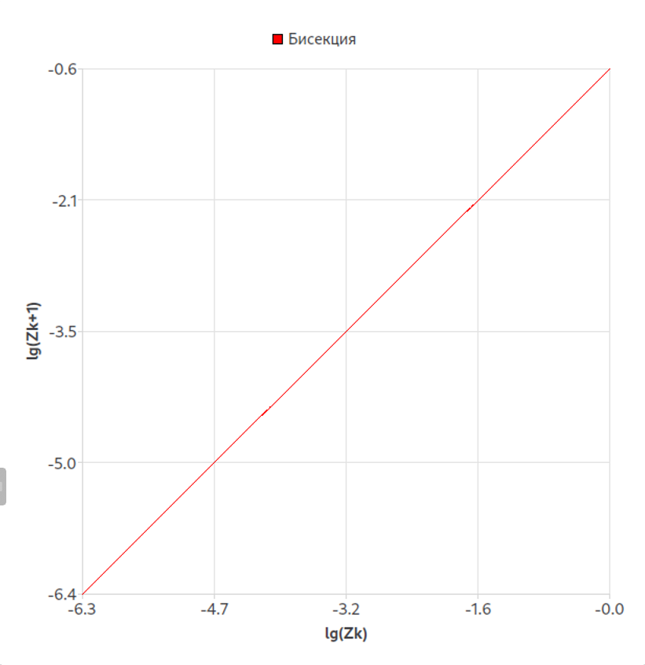
Рисунок 2 – сходимость метода бисекций, $p=0,92063$
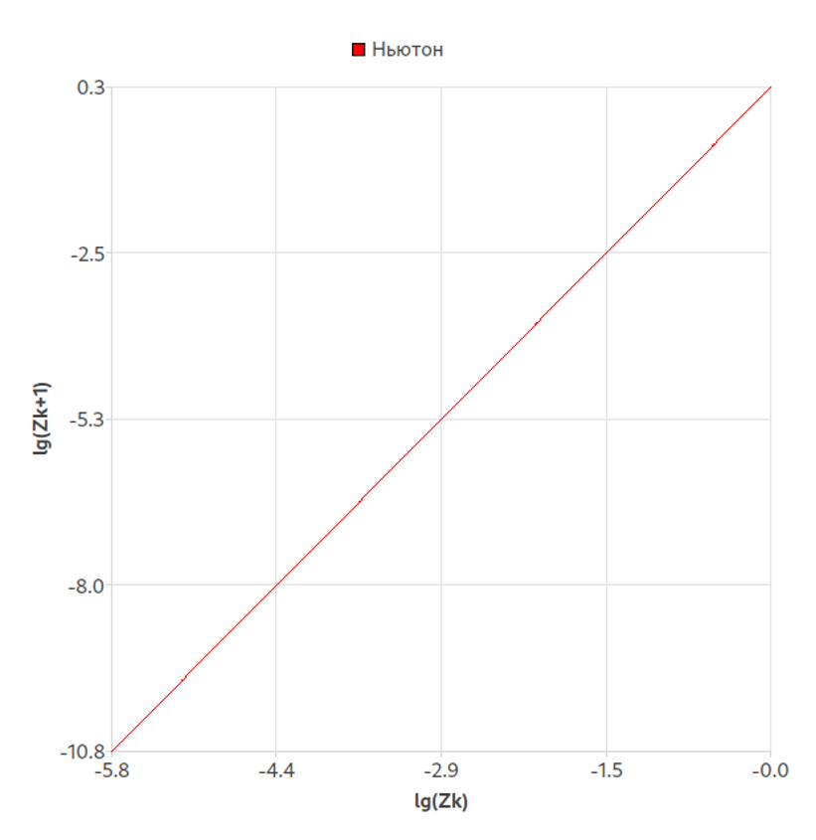
Рисунок 3 – сходимость метода Ньютона, $p=1,8103$
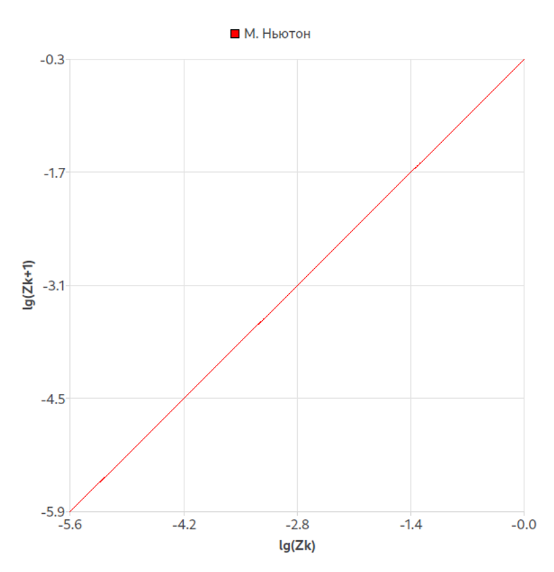
Рисунок 4 – сходимость модифицированного метода Ньютона, $p=1$
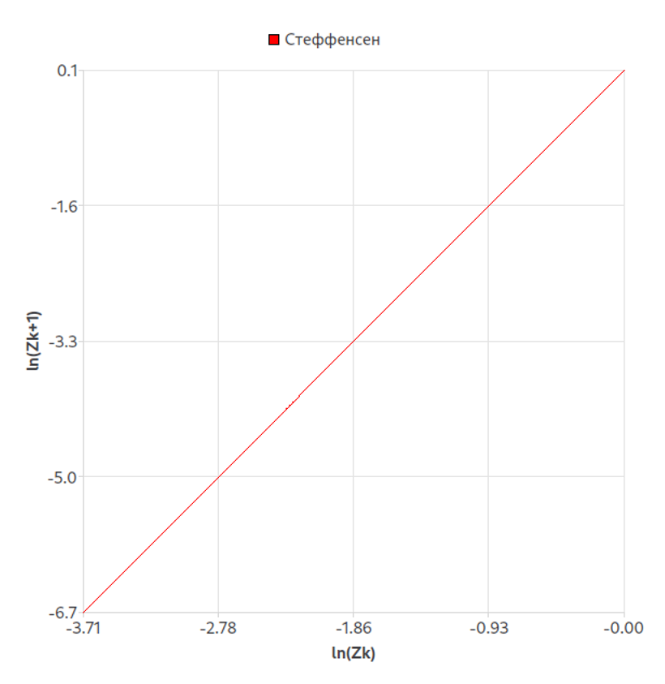
Рисунок 5 – сходимость метода Стеффенсена, $p=1,7789$
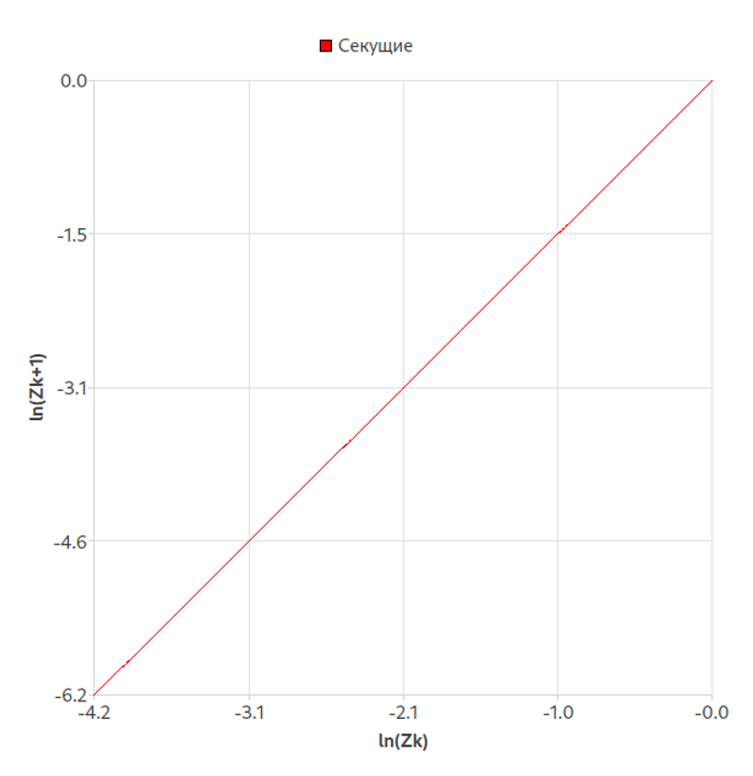
Рисунок 6 – сходимость метода секущих, $p=1,47619$
Вывод: таким образом, были реализованы численные метода поиска корней нелинейных уравнений. А также проанализирована сходимость данных методов на примере одного из корней. По значениям тангенса угла наклона прямых можно оценить порядки сходимости методов: порядок метода Ньютона примерно в 2 раза выше, чем у модифицированного метода Ньютона, аналогичное можно сказать для метода Стеффенсена.

